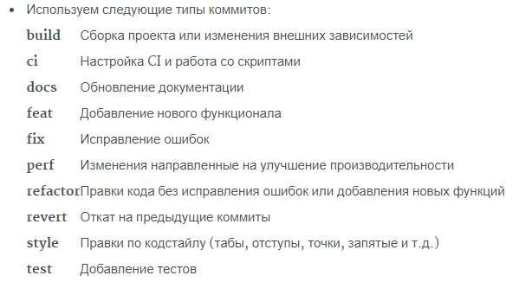

Create – добавление новых штук в коде
Ui – все правки или улучшения, касающиеся внешнего вида

